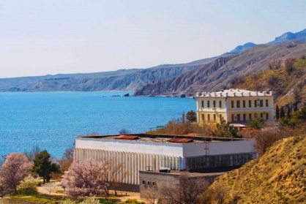
Карадагская научная станция расположена
у подножия древнего вулкана Кара-Даг
в поселке Курортное.
Основана доктором медицинских наук, приват-доцентом Московского университета Терентием Ивановичем Вяземским
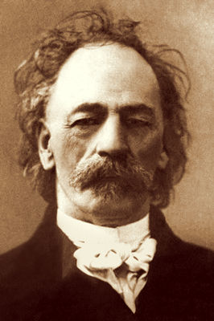

В 2014 году Карадагской научной станции им.Т.И. Вяземского исполнилось 100 лет.
Годом основания этого природного комплекса является 1979.
Животные и растения заповедника
Общее количество видов животного мира заповедника составляет около 5 тыс.
540 видов из этого числа признаны исчезающими, поэтому они занесены в Красную книгу и отмечены в европейском варианте подобного документа. Только одних птиц в Карадагском заповеднике около 238 видов как перелетных, так и постоянно гнездящихся на этой территории, а количество бабочек просто непостижимо воображению – порядка 1800 видов. Здесь обитают зайцы и ежи, кабаны и лисицы, куницы и белки, косули и полозы.
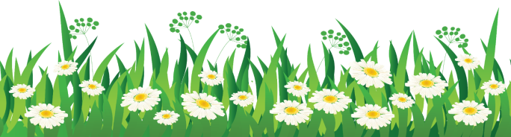

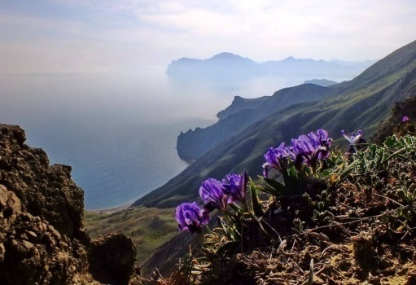
Давайте Землю украшать,
Сажать сады, цветы сажать
повсюду.
Давайте вместе Землю уважать
И относиться с нежностью как
к чуду!
Мы забываем, что у нас она одна–
Неповторимая, ранимая, живая,
Прекрасная: хоть лето, хоть
зима…
Она у нас одна, одна такая.
(Е.Смирнова)
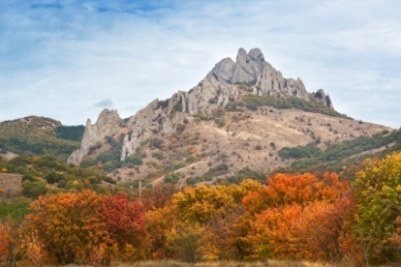
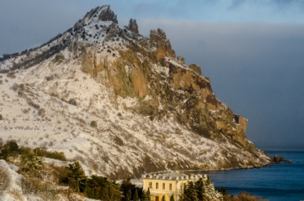


Буклет на тему
«Люблю тебя, мой край родной!»


«Любовь к родному краю, знание его истории — основа, на которой только и может осуществляться рост духовной культуры всего общества».
Д.С. Лихачёв

Подготовила Горелова Н.Ю.
учитель начальных классов
МБОУ «Школа № 18
г.Феодосии Республики Крым»



Познавательно:
Название «Кара-даг» переводится с тюркских языков как «Чёрная гора» (Кара – «черная», даг – «гора, покрытая лесом»).
Площадь заповедника, включающая в себя акваторию Черного моря, составляет 2870 га. В качестве наиболее высокой точки Карадагского заповедника выступает гора Святая, вершина которой находится на высоте 576 м.
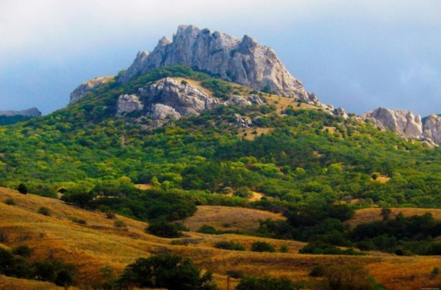
Самым популярным объектом заповедника признается скала, образующая арочный проход, известная как Золотые Ворота, при том, что татары называли ее Шайтан-Капу, то есть Ворота дьявола.
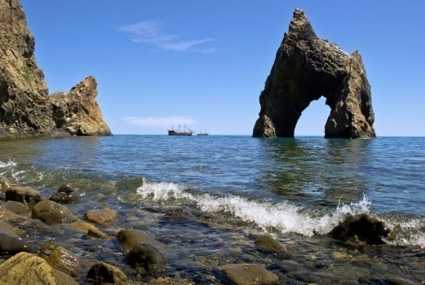


В заповедном Карадаге произрастает
31 вид представителей флоры, которые встречаются только в Крыму. Это составляет 29% эндемиков полуострова.
К таким растениям относятся боярышник Поярковой, 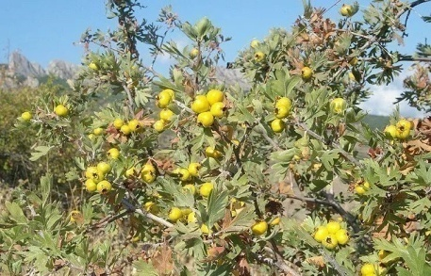растущий исключительно на Карадаге и являющийся наиболее крупноплодным боярышником в Европе.
Жасмин кустарниковый, 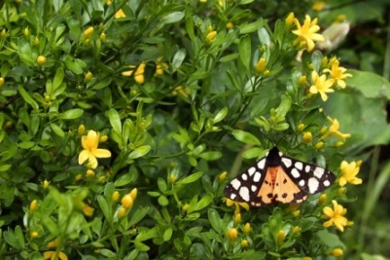
Кизил обыкновенный
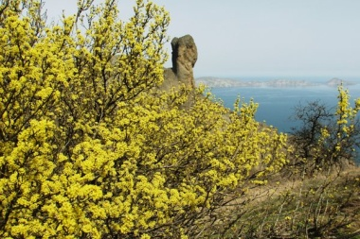
Можжевельники дельтовидный 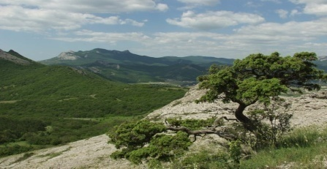

Первоцветы Крыма
Подснежник складчатый
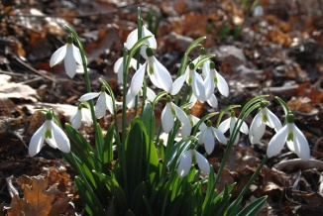
Хохлатка Маршалла
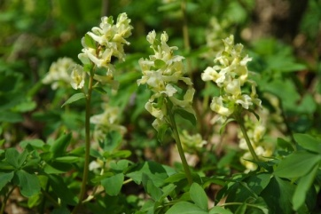
В верхней части склона гороы Святой в мае красуется один из самых редких крымских эндемов нектароскордум ясенелюбивый
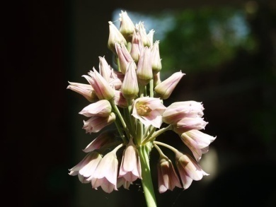
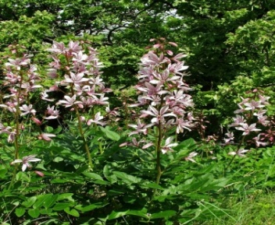
Ядовитые растения
В конце мая зацветает ясенец голостолбиковый Во всех частях растения содержится летучее ядовитое эфирное вещество, способное вызывать сильные ожоги на коже человека. В знойный день пахучие испарения ясенца обволакивают куст и он может вспыхнуть как от зажженной спички, отсюда его народное названии е- неопалимая купина.


